**Проект «Пера-богатырь – защитник Коми земли».**

**Вид проекта:** познавательно-творческий.

**Тип проекта:** краткосрочный.

**Участники проекта:** дети средней группы, воспитатели, родители.

**Срок реализации:** 1 месяц.

**Цель проекта:** формирование основ патриотического сознания и воспитания общечеловеческих ценностей у детей дошкольного возраста через знакомство с культурой коми народа.

**Задачи**:

1.Познакомить дошкольников с положительным персонажем коми сказок и преданий – Пера-богатырём; через образ Пера-богатыря показать образ защитника родины.

2.Вызвать симпатию к персонажу Пера-богатыря, желание подражать ему в своих поступках.

3.Познакомить дошкольников с особенностями культуры, быта, традиций коми народа (промысловая одежда и снаряжения коми охотника, мужской народный костюм, элементы коми орнамента, утварь, коми национальные блюда).

4.Развивать познавательную и творческую активность дошкольников.

5. Прививать любовь к родному краю; вызывать интерес к народному искусству, чувство гордости за талант своего народа.

6.Пополнение предметно-развивающей среды в группе.

**Интеграция образовательных областей:**познавательное развитие, социально-коммуникативное развитие, художественно – эстетическое развитие, речевое развитие, физическое развитие.

**Актуальность. К. Д. Ушинский: *«Воспитание, лишенное народных корней – бессильно».***

Федеральные государственные образовательные стандарты нацеливают педагогов на важную часть общей образовательной работы с дошкольниками: социально-коммуникативное развитие, основными задачами которого являются – формирование первичных представлений о себе, семье, обществе, усвоение моральных и нравственных ценностей.

Именно народная культура воспринимается как источник ценностей, создаваемых и передаваемых из поколения в поколение. Знания о богатырской славе и верности народа своей родной земле, богатстве народной культуры, национальных особенностях характера и быта наших предков обогатит любовь дошкольников к родному краю. Прививая любовь к своей народной культуре, её обычаям и народным традициям, мы вырастим глубоко гуманную личность, любящую свой народ, свою Родину.

Реализация проекта осуществляется через:

-НОД

-продуктивную деятельность

-беседы

-дидактические игры

-чтение художественной литературы

-подвижные и малоподвижные игры.

**Этапы реализации проекта:**

**I**  **этап – подготовительный.**

-  Подборка материалов и литературы с информацией по теме проекта;

- Разработка плана работы по реализации проекта;

**II этап - реализации проекта.**

**НОД**:

**ФЦКМ**: «Знакомство с мужской коми народной одеждой».

«Промысловая одежда коми охотника».

**Выполнение упражнений** на развитие мелкой моторики рук, на развитие умений рисовать элементы коми орнамента: «Обведи по пунктирным линиям» («Коми сер» рабочая тетрадь по программме «Дзолюк»).

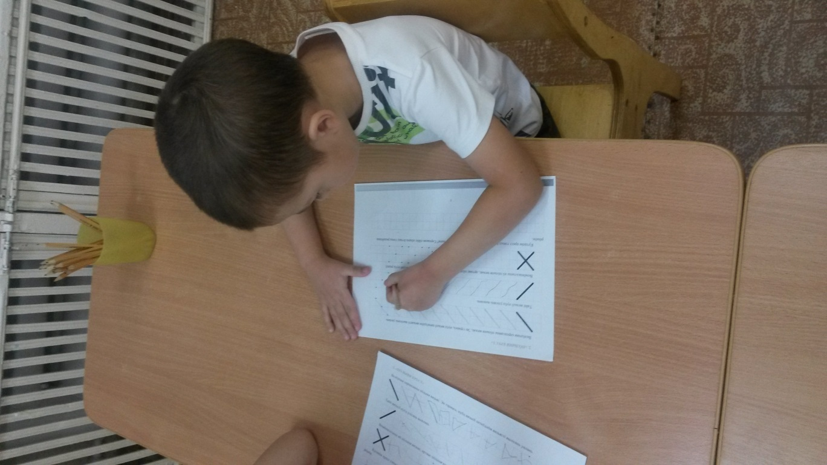

**Рисование:** «Украсим «сера чувки» (вязаные узорчатые чулки) Пере-богатырю».

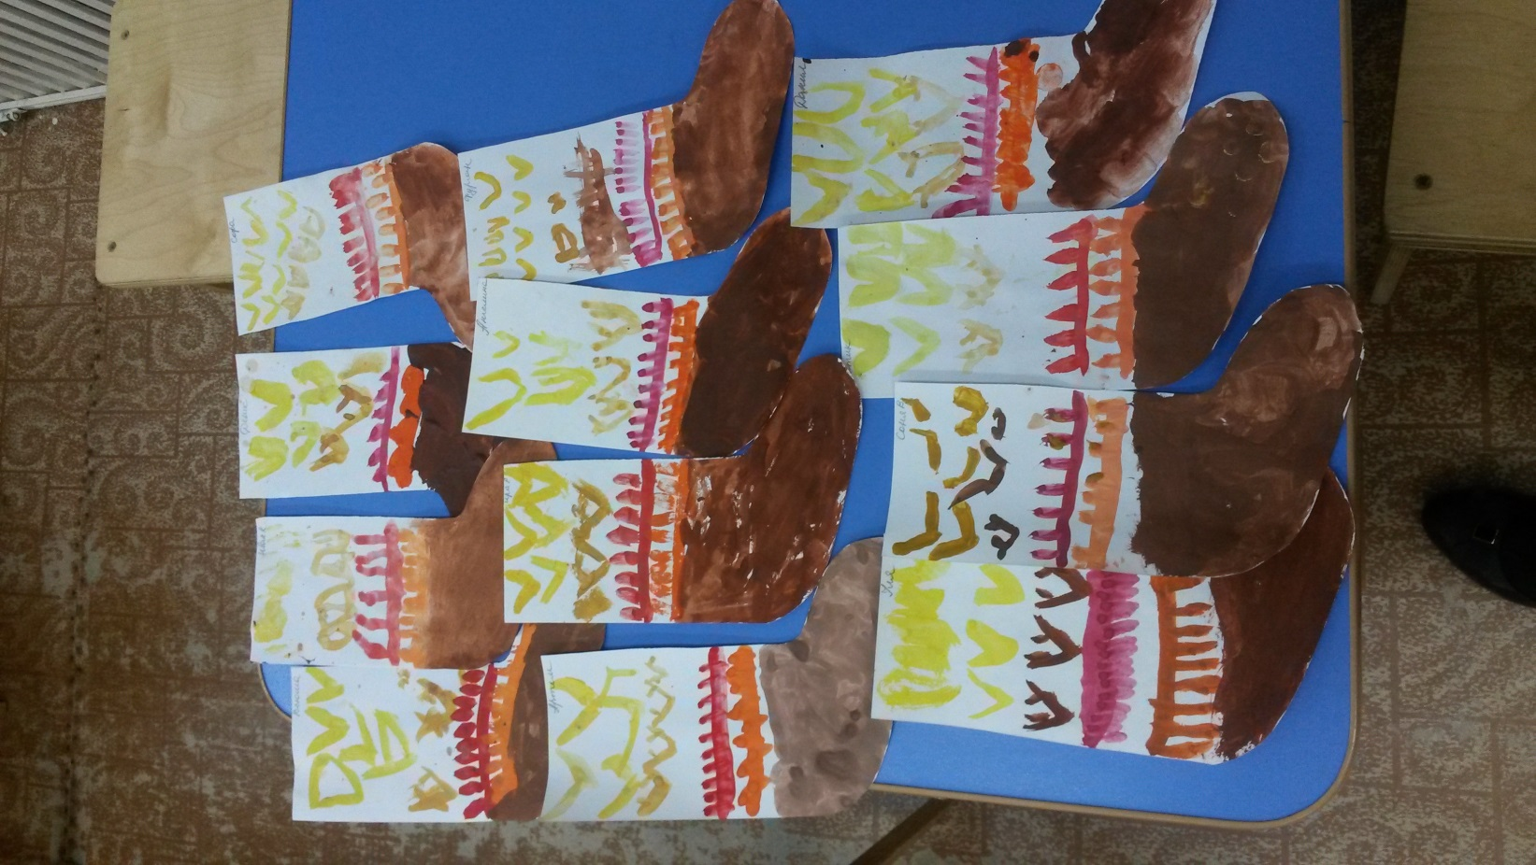

**Аппликация:** «Узорный поясок».

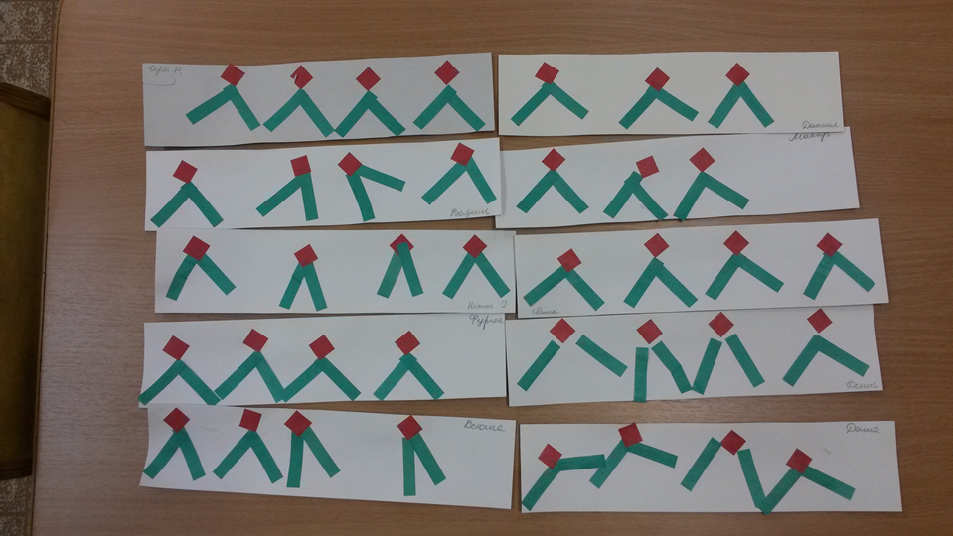

**Лепка:** «Солонка-утка».

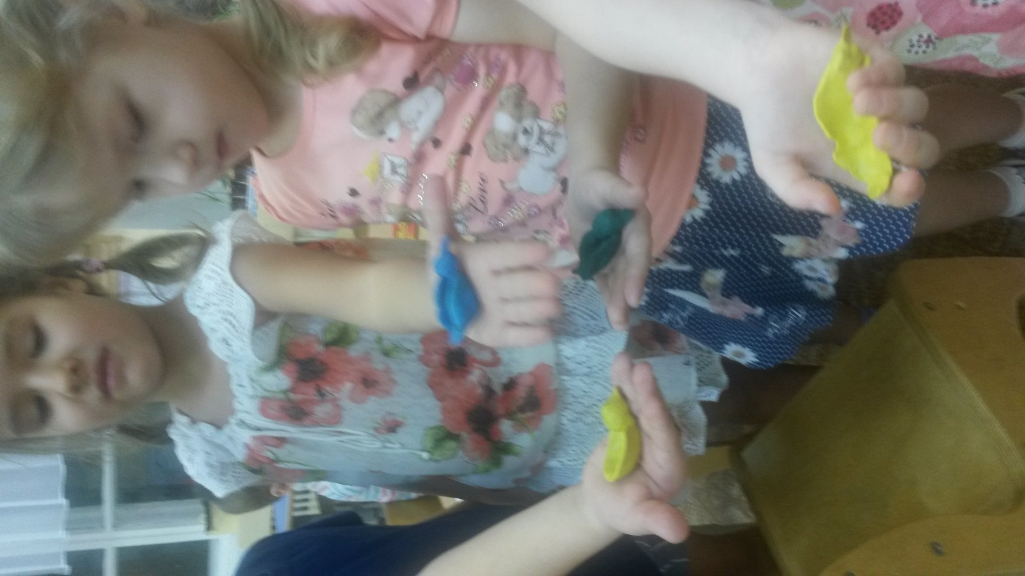

Просмотр познавательных презентаций.

**Беседы с детьми:**

«Промысловое снаряжение коми охотника».

«Как посуда из лесу в дом пришла». Показ детям изготовления«Чибльог»-а (ложки-черпачка).

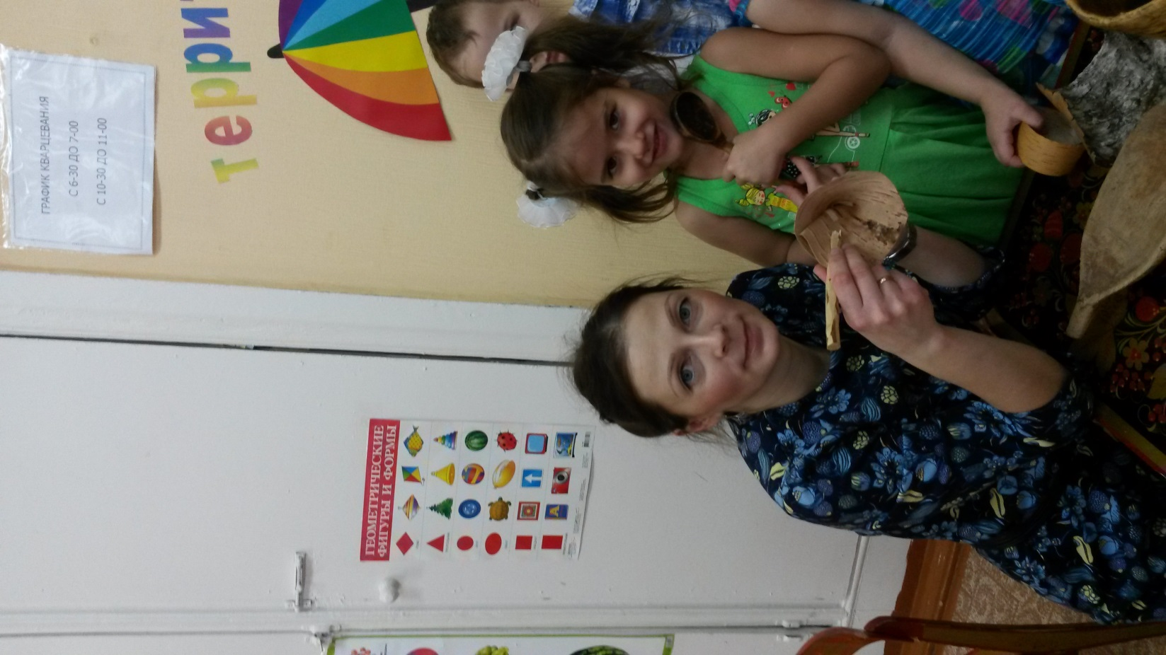

«Волшебный узор» (элементы коми орнамента).

«Коми национальные угощения».

Составление короткого рассказа «Если бы я был Перой»….

**Дидактические игры:**

***«Подбери пару»*** *(, развитие внимания в подборе одинаковой пары чулков с элементами коми орнамента).*

***«Найди и назови»*** *(закрепление внешнего вида и названия элементов коми орнамента).*

***«Коми домино»*** *(развитие внимания, закрепление элементов коми орнамента).*

***«Собери орнамент»*** *( развитие пространственной ориентации, закрепление представлений об элементах орнамента).*

***«Одень куклу», «Собери Перу на охоту»*** *(закрепление названий и назначений промысловой одежды и снаряжений, мужской коми народной одежды).*

***«Из чего что сделано»*** *(закрепление названий и материала утвари, одежды, снаряжения).*

***«Накроем на стол»*** *(закрепление коми нац-х блюд).*

**Чтение** отрывков из сказок «Про Перу-богатыря», «Как Пера-богатырь на войну ходил», коми пословиц и поговорок о Родине, чтение и отгадывание коми загадок.

**Подвижные игры:** «Стой, олень!» (Сувт, кор!»), «Ловля оленей» (Коръясос кыялом»), «Мышь и угол» (Шыр да пельос»).

**Малоподвижные игры**: «Дядя Семён» («Семён дядь»), молчанка «Изки карнан».

**Хороводная игра «Воробей»** («Пышкай»).

Итог проекта - изготовление лэпбука.

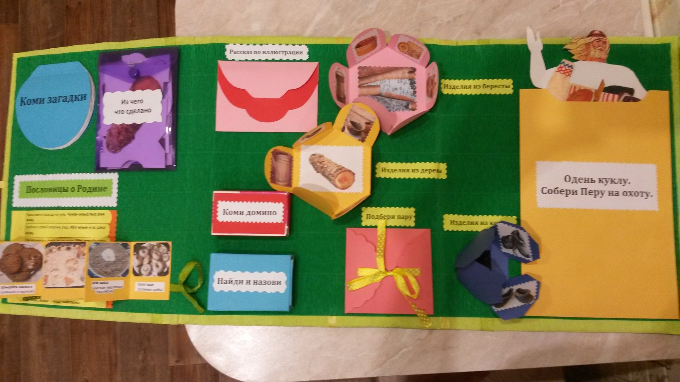

**Работа с родителями**. Оформление стендовой информации «Воспитание сказкой», создание папки-передвижки «Рецепты блюд коми кухни».

**Ожидаемыерезультаты проекта**: данный проект вызвал интерес и пополнил знания детей о культуре и быте коми народа, на основе образа Перы-богатыря у дошкольников сложился образ защитника родной земли; у детей вызван интерес к героям преданий; созданы условия для дальнейшего формирования патриотизма, чувства гордости и уважения за коми край, пополнение словарного запаса коми словами.

***Используемая литература:***

1. Клейман Т.В. «Детям о культуре народа коми» (часть1, часть2).Сыктывкар,1994.

2. Вавилова Л.Д. «Ознакомление детей дошкольного возраста с коми краем.» Сыктывкар, 1993.

3. Вавилова Л. Д., Рочева О. И. «Дидактические игры как средство приобщения детей дошкольного возраста к коми культуре»

4. Богатеева З. А. Аппликации по мотивам народного орнамента в детском саду: Пособие для воспитателя детского сада. – М.: Просвещение, 1982. 175с.

5. Грибова Л. С. Декоративно-прикладное искусство народов Коми. – М.: Просвещение, 1980. – 239 с.

6. Грибова Л. С. Народное искусство Коми. – Сыктывкар: Коми книжное издательство,

7.. Традиционная культура народа коми: этнографические очерки. / Под ред. И. Ильина

8. Коми старинные детские игры. Коми книжное издательство 1988г.